

Diagramas de flujo #2

Logaritmos /c y c++

Valerie Jireth Hernandez Pardo

23/09/2025

Universidad distrital francisco Jose de Caldas

1. 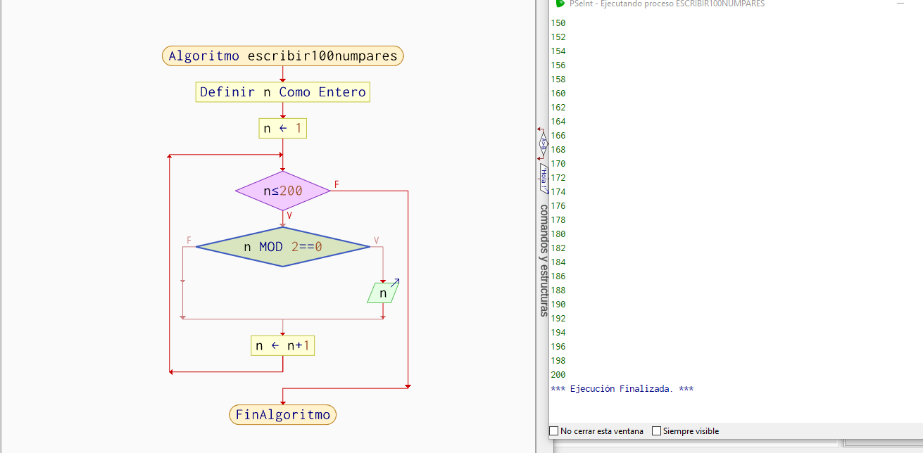ESCRIBIR LOS PRIMEROS 100 N° PARES
2. Hacer el diagrama de flujo para sumar los N primeros impares

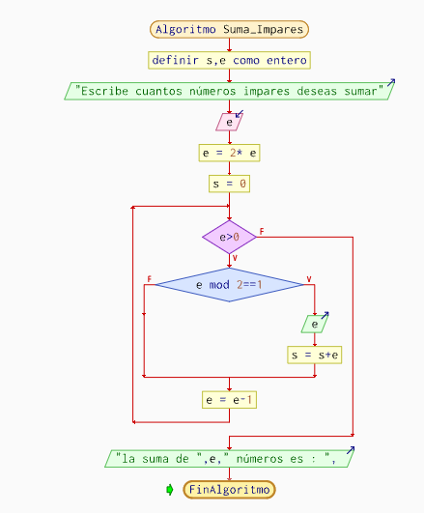

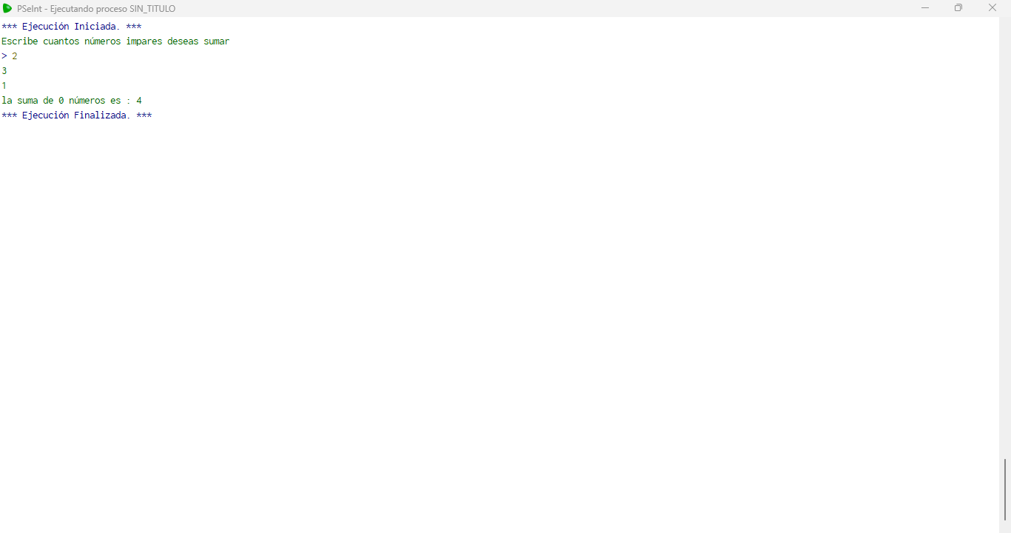

* Sumar pares

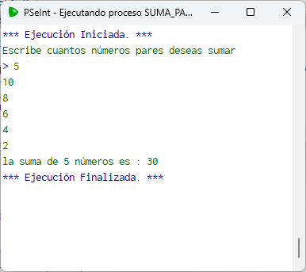

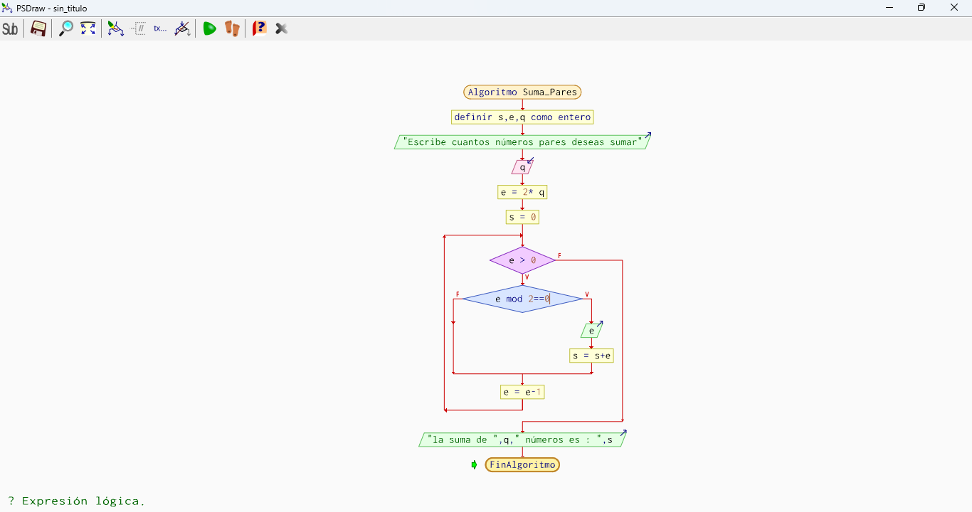

* Múltiplos de 3

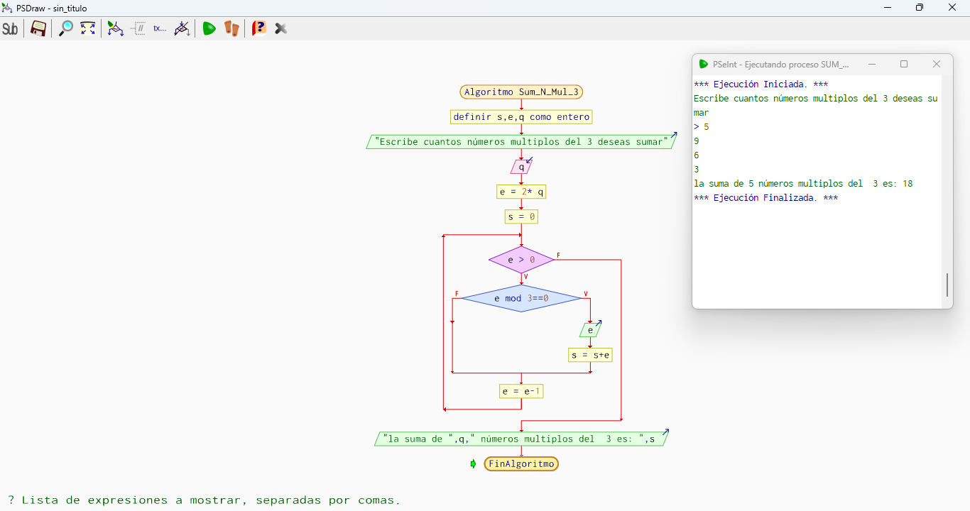

1. N-ESIMO TERMINO DE LA SUCESION DE FIBONACCI

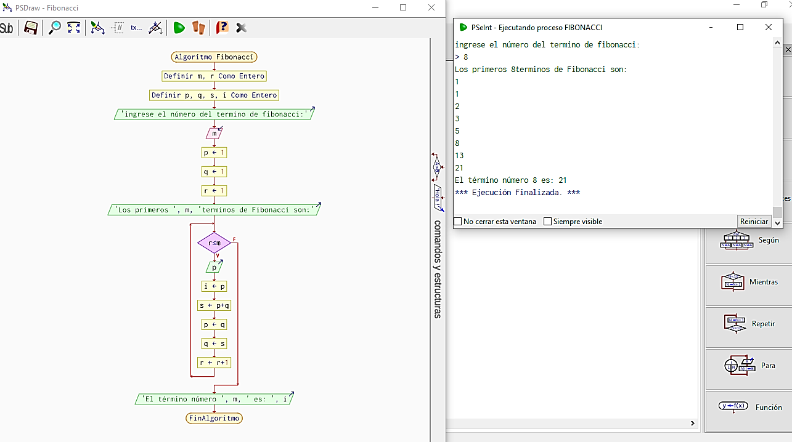

1. Reloj

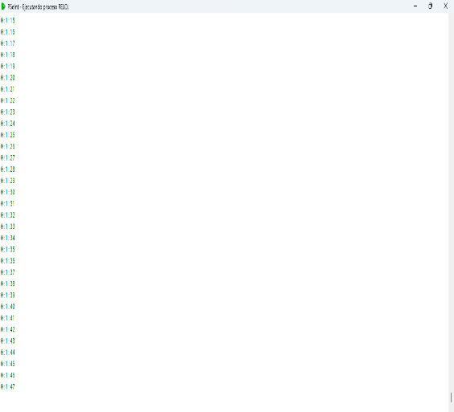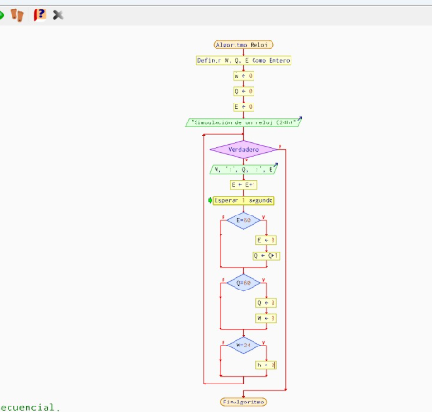

1. 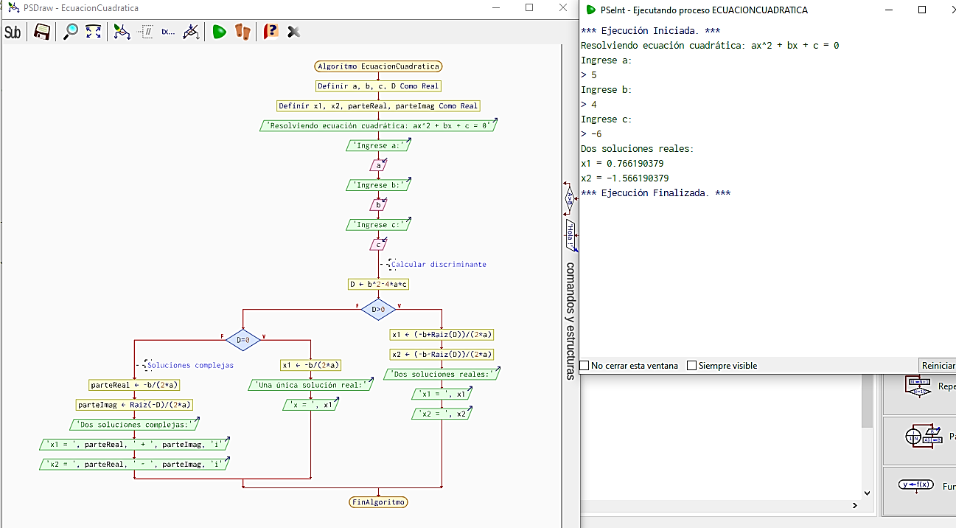SOLUCION E.C GRADO 2.